pályázati feltételek

Salgótarján, Budapesti út 39. I./3. szám alatti
(hrsz. 6141/A/13) ingatlan
értékesítése

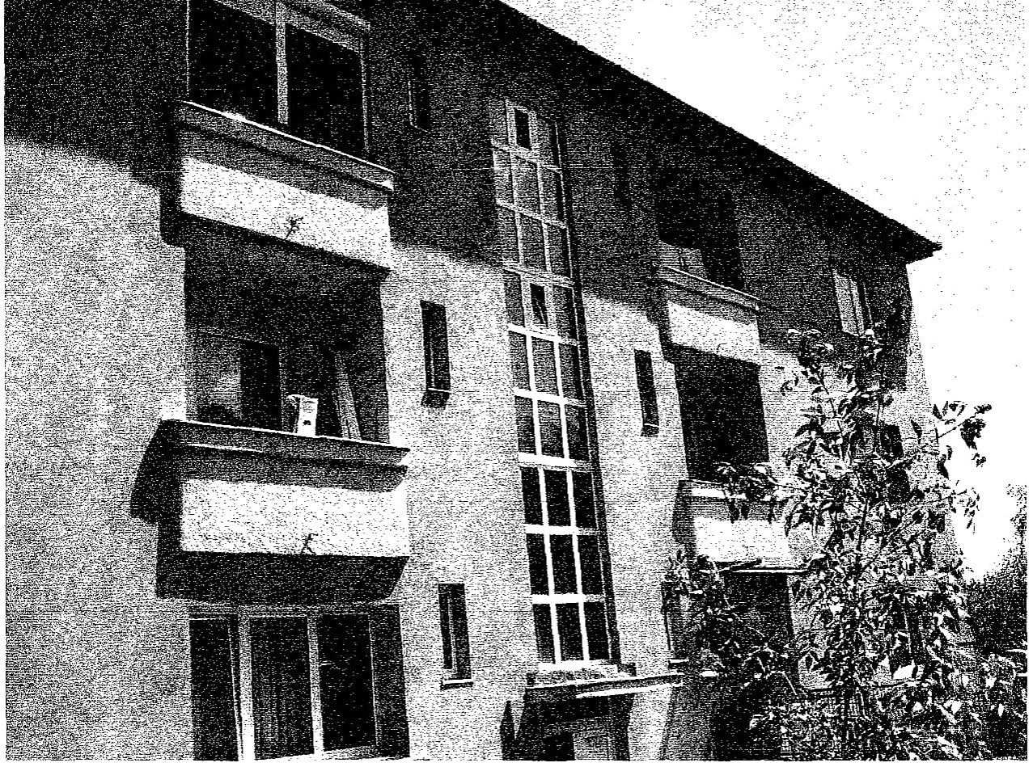

Kiíró:
Salgótarján Megyei Jogú Város Önkormányzata nevében és megbízásából
eljáró Salgó Vagyon Kft.

(3104 Salgótarján, Park út 12., tel: (32) 700-108)

Salgótarján, 2021. május 14.

Az Ingatlan jellemzői

Az ingatlan Salgótarján Megyei Jogú Város Önkormányzata tulajdonában áll, Salgótarján 6141/A/13 hrsz.-on nyilvántartott, Salgótarján, Budapesti út 39. I./3. szám alatt, a város zagyvapálfalvai városrészén található. Megfelelő presztízsű hely, kitűnően megközelíthető, a tömegközlekedés helyi járatú autóbusszal és vonattal is lehetséges.
Az ingatlan kb. 1950-1960-as években épült, alagsor, földszint + 3 emeletes, magastetős társasház. A 95 m² alapterületű, komfortos kialakítású korábban irodaként funkcionáló ingatlan jelenleg üres. Az ingatlan lakás(ok)sá alakítható, amennyiben a társasház hozzájárulását adja. A rendeltetés váltás ingatlan-nyilvántartási átvezetéséhez a települési önkormányzat polgármestere adja ki a hatósági bizonyítványt abban az esetben, amennyiben az átalakítás nem engedély köteles.

Az ingatlan adatai:

Címe: | 3104 Salgótarján, Budapesti út 39. I./3.
Helyrajzi szám: | 6141/A/13
Megnevezése: | iroda
Területe: | 95 m²
Tulajdonos: | Salgótarján Megyei Jogú Város Önkormányzata
tulajdoni hányad: | 1/1
Terhek, bejegyzések: | tehermentes az ingatlan
Közművesítettség: | áram, víz, gáz
Energetikai besorolása: | FF

Az értékesítendő ingatlanon statikai, állékonysági, állapotfelmérési, épületdiagnosztikai, illetve létező vagy rejtett hibák felkutatására vonatkozó vizsgálatok nem készültek, kiíró ez irányú felelősségét kizárja.

Az ingatlan jelenlegi állapotában kerül értékesítésre, az ingatlan felújítása, esetleges korszerűsítése a nyertes ajánlattevő költsége, beleértve azon költséget is, mely az ingatlanban található, olyan ingóságok szeméttelepre történő elszállíttatására vonatkozik, amelyekre az ajánlattevőnek a későbbiekben nem lesz szüksége.

Kiíró tájékoztatja ajánlattevőt, hogy a nemzeti vagyonról szóló 2011. évi CXCVI. törvény alapján az ingatlanra a Magyar Államnak elővásárlási joga van!

Salgótarján, Budapesti út 39. I./3.
Alaprajzi vázlat

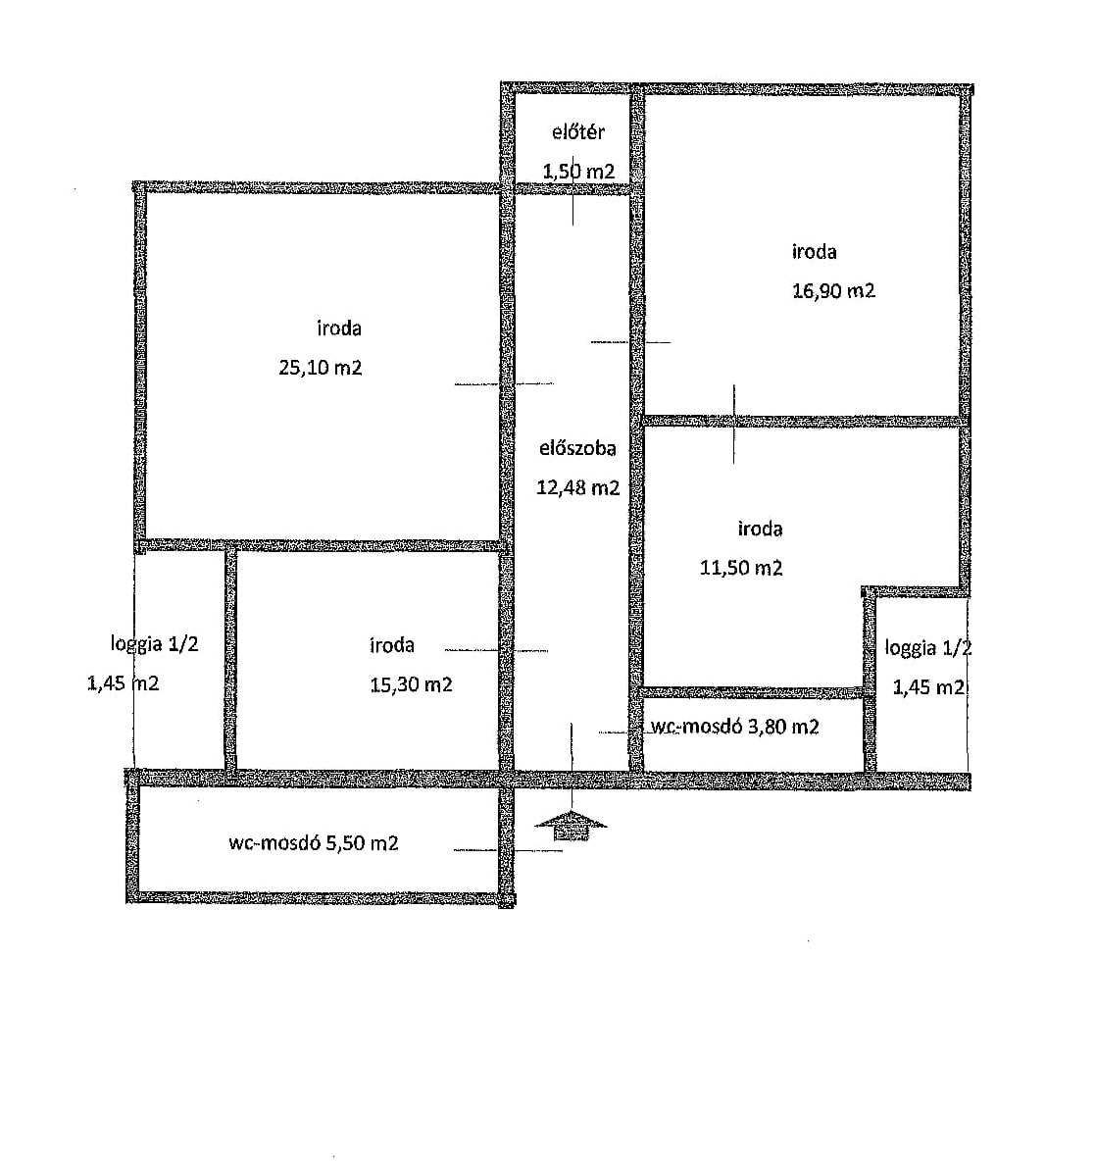

Salgótarján, Budapesti 39. I/3.
6141/A/13 hrsz.

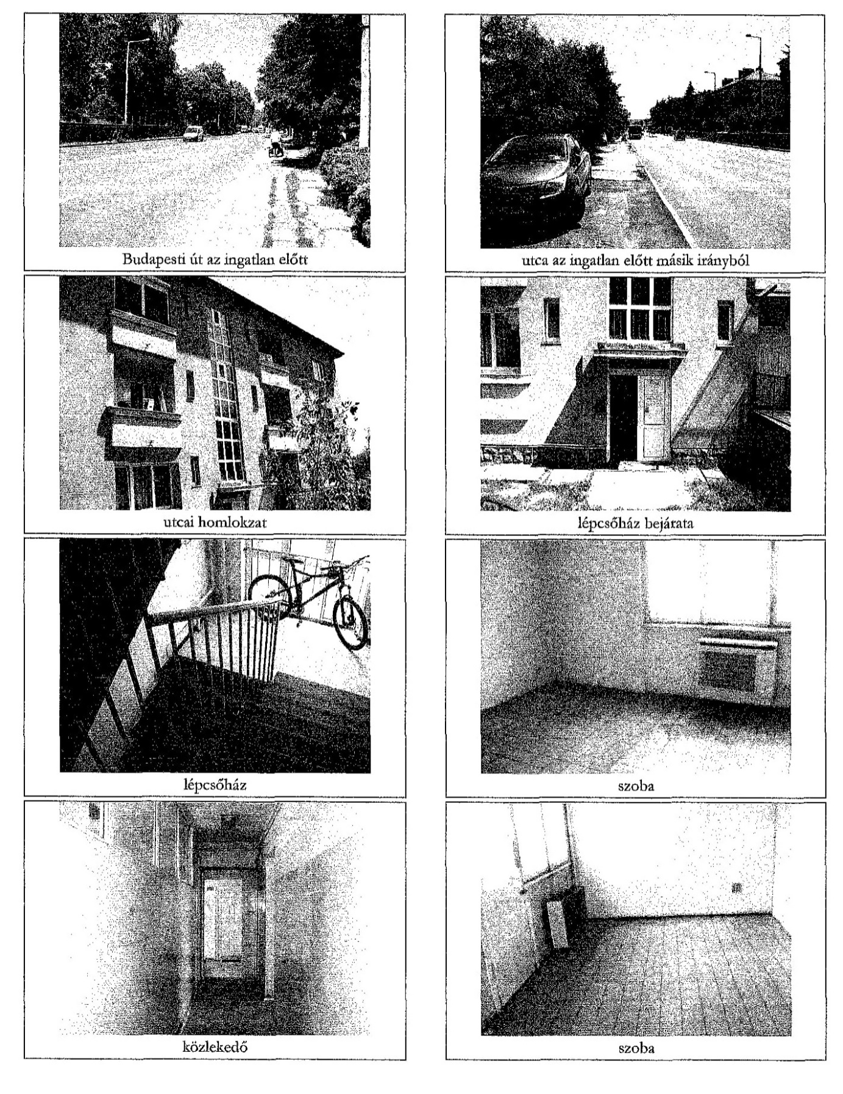

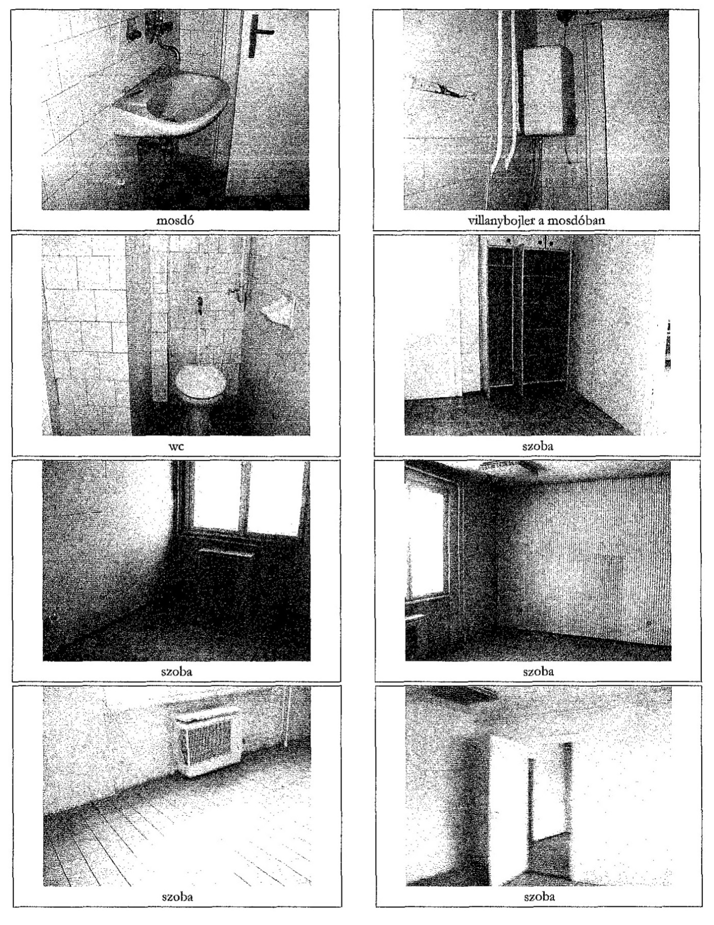

Pályázati feltételek, a pályázati eljárás szabályai

A Salgótarján 6141/A/13 hrsz.-ú ingatlanra megállapított induló vételár áfamentes 6.500.000 Ft, azaz áfamentes hatmillió-ötszázezer forint.

Amennyiben a megajánlott vételár ezen minimális összeget nem éri el, az ajánlat érvénytelennek minősül!

Egy pályázó csak egy ajánlatot tehet!

Az ajánlattevők ajánlataikat (pályázati adatlap) zárt borítékban, 2 példányban - amelyből egy példányt minden oldalon eredetiben cégszerű aláírással, magánszemélyeknél eredeti aláírással, illetve a meghatalmazott aláírásával ellátva, további példányt az eredetiről készült másolatban – nyújthatják be 2021. május 28. napján 12:00 óráig.
A pályázat benyújtása történhet:
- személyesen a kiíró székhelyén (3104 Salgótarján, Park út 12. Titkárságán /Hétfőtől-Csütörtökig: 9:00 – 15:00, Péntek: 9:00 – 13:00/) zárt borítékban, a borítékon csak a vétellel megpályázott ingatlan címe szerepelhet:
3104 Salgótarján, Budapesti út 39. I./3. szám alatti ingatlan pályázata
- postai úton tértivevényes küldeményként, a következő névre és címre:
SALGÓ VAGYON KFT.
(3104 Salgótarján, Budapesti út 39. I./3. szám alatti ingatlan pályázata)
Salgótarján
Park út 12.
3104

A személyesen benyújtott pályázat átvételi elismervénnyel (postai küldemény esetén tértivevénnyel) kerül átvételre.

Egyéb tudnivalók az ingatlan értékesítésére benyújtott pályázattal kapcsolatban:
Amennyiben a pályázati adatlapot meghatalmazott írja alá, úgy köteles közokirattal vagy teljes bizonyító erejű magánokirattal igazolni képviseleti jogosultságát, illetve annak mértékét.

Az ingatlan 1/1 tulajdonjogának vagy közös tulajdonjogának megszerzésétől függően, a megfelelő pályázati adatlapot szükséges kitölteni és benyújtani.

Természetes személyként, cégként, illetve egyéni vállalkozóként lehet ajánlatot tenni.
Társaság esetén 30 napnál nem régebbi cégkivonatnak és aláírási címpéldány hiteles másolatának csatolása szükséges a nyomtatvány mellé.

A pályázó ajánlati kötöttsége akkor kezdődik, amikor az ajánlatok benyújtására nyitva álló határidő letelt, és az a szerződés megkötéséig tart.

Az adásvételi szerződés megkötésére az ajánlatok elbírálását követő 15 munkanapon belül kerül sor.

Jelen esetben a vételár meghaladja az 5.000.000 Ft értékhatárt, ezért a Magyar Államot elővásárlási jog illeti meg, így a szerződés a Magyar Állam elővásárlási jogra vonatkozó lemondó nyilatkozatának kézhezvételének napján lép hatályba. Amennyiben az elővásárlásra jogosult Magyar Állam él elővásárlási jogával, úgy az adásvételi szerződés a Magyar Állammal kerül megkötésre.

A vételár megfizetése:
- a szerződés hatálybalépéséről történő értesítés kézhezvételét követő 8 napon belül egyösszegben banki átutalással.

Ajánlattevő kötelezettsége az adásvételi jogügyletet terhelő visszterhes vagyonátruházási illeték, a tulajdonjog bejegyzéséhez kapcsolódó földhivatali eljárási díj (a pályázati kiírás napján hatályos jogszabály alapján 6.600 Ft) és bonyolítási díj (50.000 Ft + áfa) megfizetése.

Az ingatlan birtokba adásának feltétele a teljes vételár megfizetése.

A megkötendő adásvételi szerződésben alkalmazásra kerül a nemzeti vagyonról szóló 2011. évi CXCVI. törvény önkormányzati vagyon hasznosítására vonatkozó szabályai is, továbbá jogi személy pályázó esetén igazolnia kell, hogy a törvény alapján átlátható szervezetnek minősül.

Az ingatlan megtekintésére 2021. május 20. napján 8:30 – 9:30 között és 2021. május 25. napján 8:30 – 9:30 közötti időpontban van lehetőség.

A benyújtott ajánlatnak tartalmazni kell a kiíró által közzé tett:
- Pályázati adatlapot,
- Általános nyilatkozatot, melynek tartalmaznia kell a pályázati feltételek megismerését és elfogadását, a kiíró tájékoztatásának tudomásul vételét, a vételár megfizetésének módját, a szerződés határidőn belül történő megkötését, illetve az ajánlat benyújtása az ingatlan részletes megtekintését követően történt meg,
- Hozzájáruló nyilatkozat az adatkezeléshez,
- Átláthatósági nyilatkozatot kizárólag jogi személy esetén.

A pályázat érvényességének feltételei:
- a „Pályázati adatlap” pontos és olvasható kitöltése, eredeti aláírása
- a szükséges dokumentumok csatolása
- minimum az induló vételár megajánlása

A pályázat elbírálása során a rangsoroláskor alkalmazott szempontok:
- a pályázati kiírásban szereplő ingatlanra nyújtott pályázati ajánlat (vételár).

A pályázatok felbontására a kiíró székhelyén 2021. május 31. napján kerül sor. A kiíró a bontás eredményéről az elbírálást követő 5 napon belül levélben értesíti a pályázókat.

Amennyiben a kiíró a bontás eredményeképpen azt állapítja meg, hogy az ajánlatok közül nem választható ki egyértelműen a legkedvezőbb ajánlat, mert két vagy több azonos ajánlat érkezett, ártárgyalás (licitálás) kiírására kerül sor, melyről annak időpontja előtt legalább 5 munkanappal értesíti az érintett ajánlatok benyújtóit.
Az ártárgyaláson a pályázók ajánlataikat módosíthatják azzal, hogy a korábban megajánlott vételár nem csökkenthető, és az ajánlatnak továbbra is meg kell felelnie a pályázati kiírásban rögzített valamennyi feltételnek. Az ártárgyaláson az ajánlatottevő személyesen vesz részt, azon a licit lépcső 50.000 Ft. Az ártárgyalás lezárását követően a pályázatok rangsorolására kerül sor.

A kiíró hiánypótlást előírhat!

A kiíró jogosult az eljárást eredménytelennek nyilvánítani, amennyiben
- nem érkezett pályázati ajánlat,
- kizárólag érvénytelen ajánlatok érkeztek,
- egyik ajánlattevő sem tett a pályázati felhívásban foglaltaknak megfelelő ajánlatot, vagy egyik ajánlat sem érte el a tulajdonos önkormányzat által meghatározott minimális értékesítési árat,
- a kiíró egyéb okok miatt az eljárás érvénytelenítéséről döntött.

A kiíró fenntartja magának a jogot, hogy a nyertes ajánlattevő visszalépése esetén a pályázat soron következő helyezettjével kössön adásvételi szerződést, amennyiben az megfelel a pályázati feltételeknek.

A pályázat benyújtásával az ajánlattevő elfogadja a jelen pályázati feltételeket, és vállalja az abban foglalt kötelezettség teljesítését; továbbá tudomásul veszi, hogy ajánlata kidolgozásával felmerült költségek őt terhelik, azokat a kiíróra nem háríthatja.

Ajánlatkérő fenntartja a jogot a pályázat – indoklás nélkül történő – eredménytelenné minősítésére.

További információ a Salgó Vagyon Kft. vagyonkezelési divízió osztályán a 32/700-108 (723. mellék) telefonszámon, illetve a +36-20/627-1619 titkársági mobilszámon szerezhető be.

Salgótarján, 2021. május 14.

Méhes András
ügyvezető igazgató

